YDS9100校园能耗管理系统

系统背景
百年大计，教育先行。要实现中华民族伟大复兴的“中国梦”，加大对教育的投入是必由之路。改革开放三十年来，伴随着社会对人才的渴求和人口的自然增长，我国学校的规模和数量在不断扩大,“硬件”的不断升级和扩展，对学校管理这个“软件”的要求也越来越高。最近十年来，电子技术的革命性进步和软件技术的不断完善，产生了通过各种不同的电子装置，结合软件技术，实现了对学校建筑的能耗和电能进行实时监控和管理的计算机技术。我们把具有这种先进管理手段的校园称为“智慧校园”。
系统网络结构
数据采集层
● 由水、电、气等各种能源计量监测装置组成，例如电能质量表、电能表、水表、煤气表、冷量表、热量表、空调控制器、照明控制器等
● 数据采集层内的各种监测装置必须具备通信功能，最常见的是RS485接口
● 数据采集层内的装置将监测到的各种数据通过RS485接口，传输到通信管理机(或称为串口服务器)，通过通信管理机上的端口连接到数据服务器和管理软件
网络通信层
● 网络通信层决定数据采集层采集的数据通过何种方式传送到数据服务器
● 根据对网络通信层投资的多少，可以采用光纤通信、3G/GPRS无线通信、RJ45接口通信等多种方式组成以太网
● 校园内部网络常常采用身份验证、数据加密等方式保证数据的安全传输
系统管理层
● 以应用软件为核心，包括数据库系统、Web服务器等，将通过数据采集层采集到的，又通过网络通信层存储在服务器内的数据进行分类，监控，并由打印机输出成报表，或通过屏幕墙将某些数据公示
● 当某些数据出现异常时，再由数据采集层的仪表上的输出继电器信号，控制相应回路或阀门的开闭
● 可以通过外网，对手机或邮箱发送短信或邮件
系统结构图
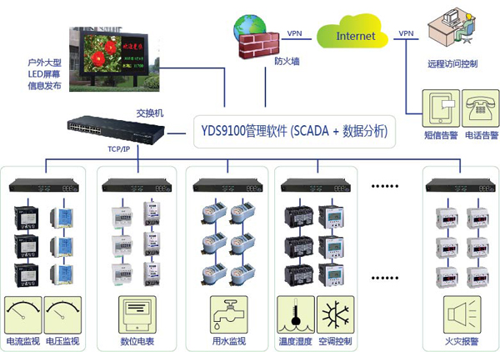
系统功能
监控
通过监测，取得各种真实的数据
● 分类能耗：水、电、煤、气、热量、冷量
● 分项能耗：空调、照明、动力、特殊用电
● 分时能耗：白天、黑夜
● 建筑能耗：不同的楼
● 部门能耗：不同的部门
● 设备能耗：重点设备
分析
借助软件，对采集到的真实数据的分析，了解整个校园能耗的状态以及各个部门、各栋建筑和各个不同时间段能耗的差异
● 能耗排名
● 能耗报表
● 能耗曲线
管理
了解了校园内能耗详情后，制定相应的规章制度，人为干预高耗能的部门，以减少能源浪费。设定能耗定额
● 设定能耗定额
● 接近能耗定额时，通过短信告警
● 能耗公示，每月公布能耗高的部门
控制
对某些设备进行必要的开闭自动化控制，以降低能耗。也可以通过对长期能耗数据的监视，制定科学的节能改造方案
● 照明定时开关
● 空调温度控制
● 节能改造
节能改造完成后，可以通过系统监测得到的数据，验证节能改造的真实效果

